La Cie des Chemins de Terre
vous présente

Le canard de Zanzibar

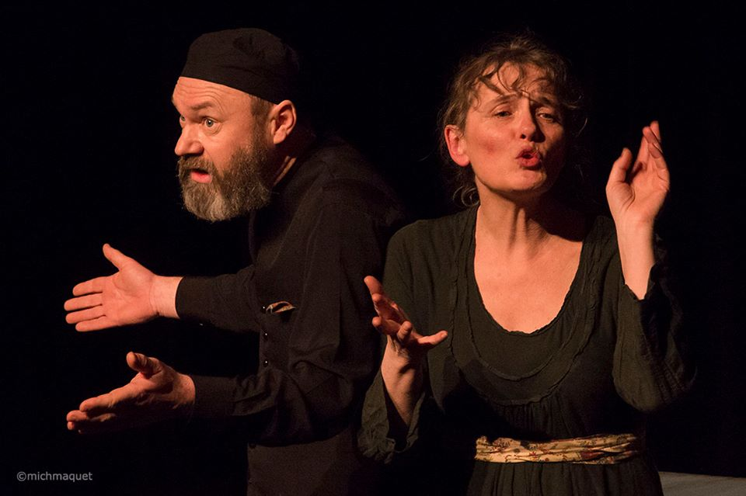

Ce samedi 22 octobre au PAKEBO
Au N° 20 de la rue defrêcheux à 4000 Liège

Dès 20h / Entrée 7€
Infos et réservation: 0494 058 278

